
深圳大学实验报告
课程名称： 中间件技术
实验项目名称：实验1 应用服务器中间件的应用编程
学院： 计算机与软件学院
专业： 软件工程
指导教师： 杨超
报告人： 张欣杰 学号： 2020151091 班级： 软工02
实验时间：2022年9月8日（周四）-2022年9月28日（周三）
实验报告提交时间： 2022/9/28
教务部制

一、 实验目的与要求：
通过实例小项目的实践，直观的感受、体会和学用客户端与Web服务器端数据传输与展现等J2EE体系相关中间件技术，以及应用服务器中间件的应用。具体包括:
(1) 体会和使用JSP技术
(2) 体会和使用HTML与JSP相结合处理Form技术。明白如何使用HTML通过form向JSP传送数据，以及JSP如何获取并处理这些form数据。
(3) 了解Servlet的基本结构和方法，体会和学习使用servlet接收和显示表单请求。
(5) 通过用servlet编程实现管理广告条显示功能，明白servlet和JSP之间如何通信。
二、实验内容

1. Practice1: (15分)

内容：

（1）安装配置Jdk即java运行环境。

（2）安装配置Web服务器Tomcat。

（3）使用文本编辑器(EditPlus)和JSP编写JSP文件，在Tomcat中部署，运行，输出“hello world”。

参考：参考资料1系列图片

2. Practice2: (20分)

内容：

编写HTML web page页面包含一个Form和两个输入域（“用户名”和“密码”），两个按钮（“提交”和“重新填写”）。编写JSP web page页面接收HTML页里传入的Form数据，并把接收到的数据显示到Web page页面上。

参考：参考资料2系列图片

3.Practice3: (20分)

内容：

用servlet编程实现一个简单的表单提交和数据显示应用。要求在提交表单的请求页面中至少有输入姓名和密码的文本框，用于执行提交动作的“提交”按钮，提交完毕后，在页面中自动输出提交成功的数据信息。参考参考资料3系列图片中的例子代码，用servlet编程实现。

参考：参考资料3系列图片

4. Practice4: (25分)

内容：

使用servlet编程实现轮流显示广告功能。要求有添加广告页面以方便添加广告条。在添加广告条页面中至少应有用于选择图片路径的文本框，输入链接地址的文本框，查看图片路径的“浏览”按钮，用于执行提交动作的“提交”按钮，添加广告条成功后应在页面上能显示出添加成功的提示信息。此外，还有一页面用于显示广告。参考参考资料4系列图片中的示例，编程实现该功能。

参考：参考资料4系列图片
报告写作。要求：主要思路有明确的说明，重点代码有详细的注释，行文逻辑清晰可读性强，报告整体写作较为专业。（20分，这一项的评分，采用20分、10分和0分三个级别）
说明：
（1）本次实验课作业满分为100分，占总成绩的比例（待定）。
（2）报告正文：请在指定位置填写，本次实验需要单独提交源程序文件（请单独打包压缩与报告一起上传，实验报告不要压缩直接提交WORD报告）。
（3）个人信息：WORD文件名中的“姓名”、“学号”，请改为你的姓名和学号；实验报告的首页，请准确填写“学院”、“专业”、“报告人”、“学号”、“班级”、“实验报告提交时间”等信息。
（4）提交方式：截至时间前，请在Blackboard平台中提交。
（5）发现雷同，所有雷同者该次作业记零分。
（6）期末考试阶段补交无效。

三、实验过程及结果
1.结果截图、关键代码及说明。（15分）
- 从甲骨文官网下载JDK安装包，安装并配置JDK即Java运行环境，安装完成后，使用Win+R，使用cmd打开控制台，使用指令Java -version查看JDK是否安装配置完成，如图1所示，JDK环境配置完成
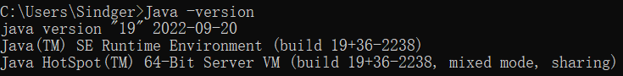
- 从Apache官网下载Tomcat安装程序，安装完成后打开双击安装目录下的startup.bat，可以看到Tomcat已经安装完成
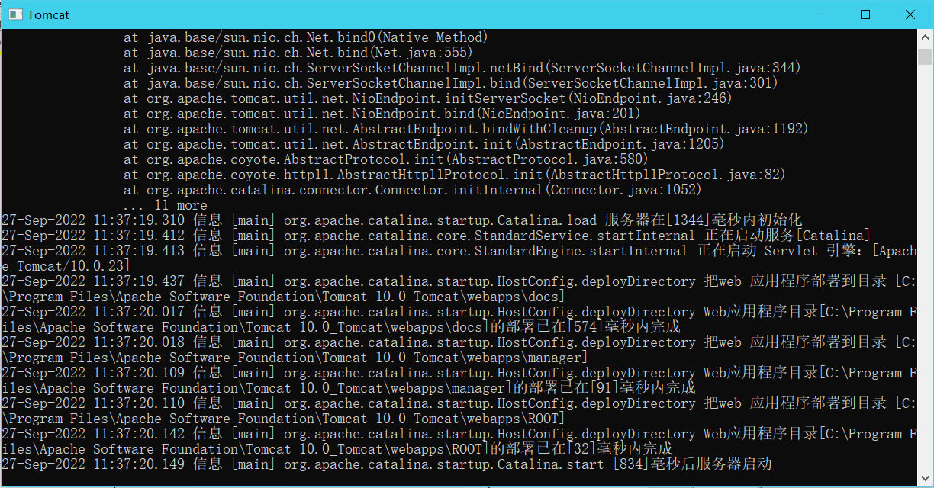
在浏览器中输入http://localhost:8080后回车，可以得到一个Tomcat自带的JSP页面，此时说明JDK和Tomcat已经搭建完成
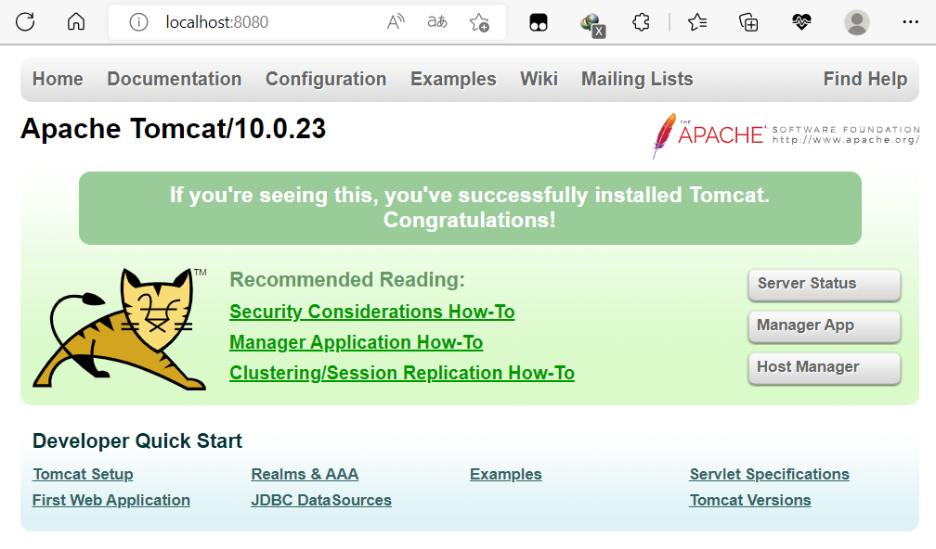
- 在idea中编辑helloworld
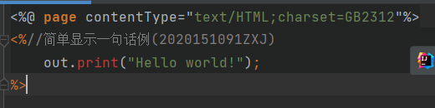 在tomcat中部署并输出
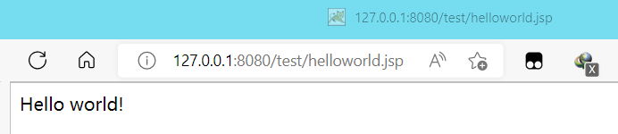
2. 结果截图、关键代码及说明。（20分）
- 编写的html代码如下
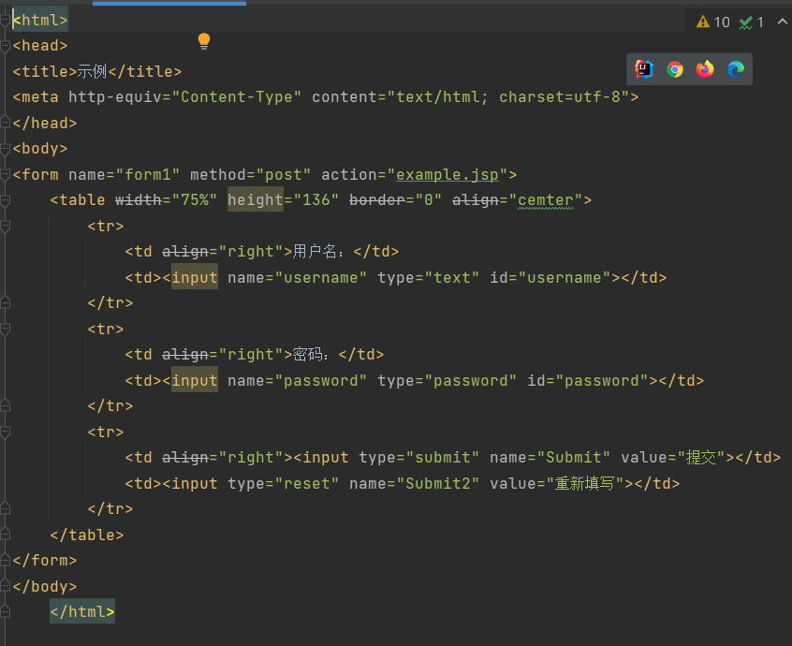
Jsp文件代码如下
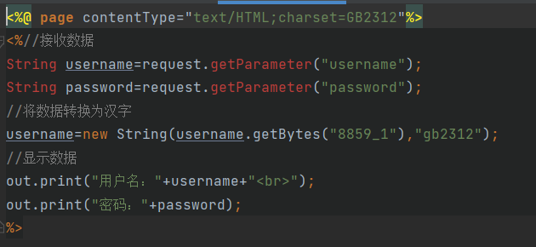
- 打开web展示效果
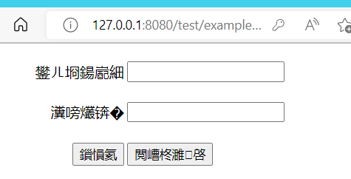
打开html文件发现文字乱码了，根据查询的资料得知可能是编码格式不匹配，因此将charset的编码格式gb2312改成utf-8再次运行，不显示乱码。
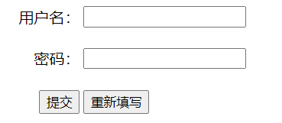
- 运行效果展示
在用户名和密码框框中分别键入用户名和密码，若选择提交，则在后续页面会显示保存的用户名和密码，若选择重新输入则会清空用户名和密码框
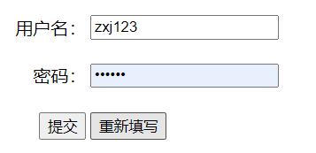
点击提交得到如下页面
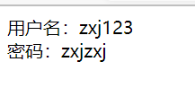
3. 结果截图、关键代码及说明。（20分）
- 关键代码示例
Index.jsp代码示例
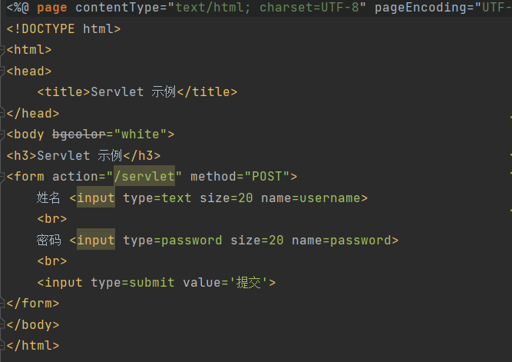
主程序代码示例
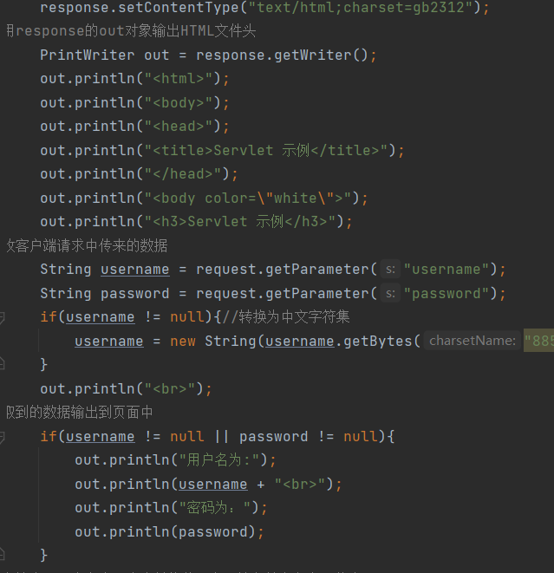
- 点击运行按钮得到如下页面
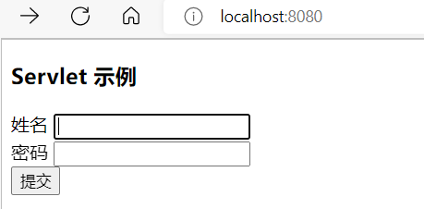
- 在2）的页面中，输入用户名和密码，可以得到如下结果
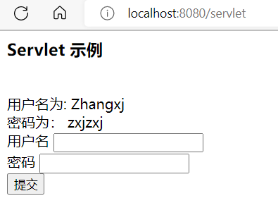
成功显示提交的表单
4. 结果截图、关键代码及说明。（20分）
- 使用mysql创建一个数据表
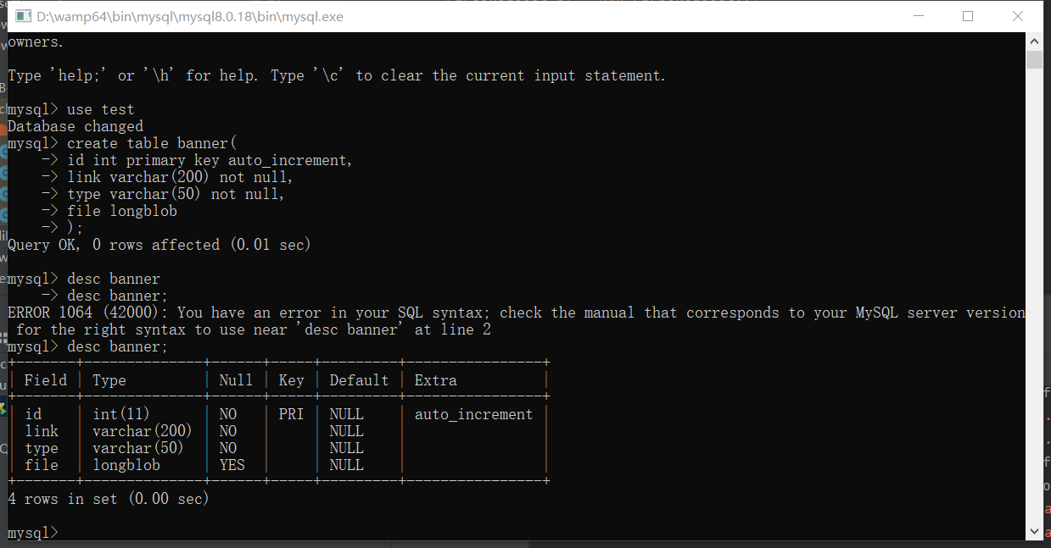
在mysql中创建一个banner数据表用来存储数据
- 部分关键代码截图
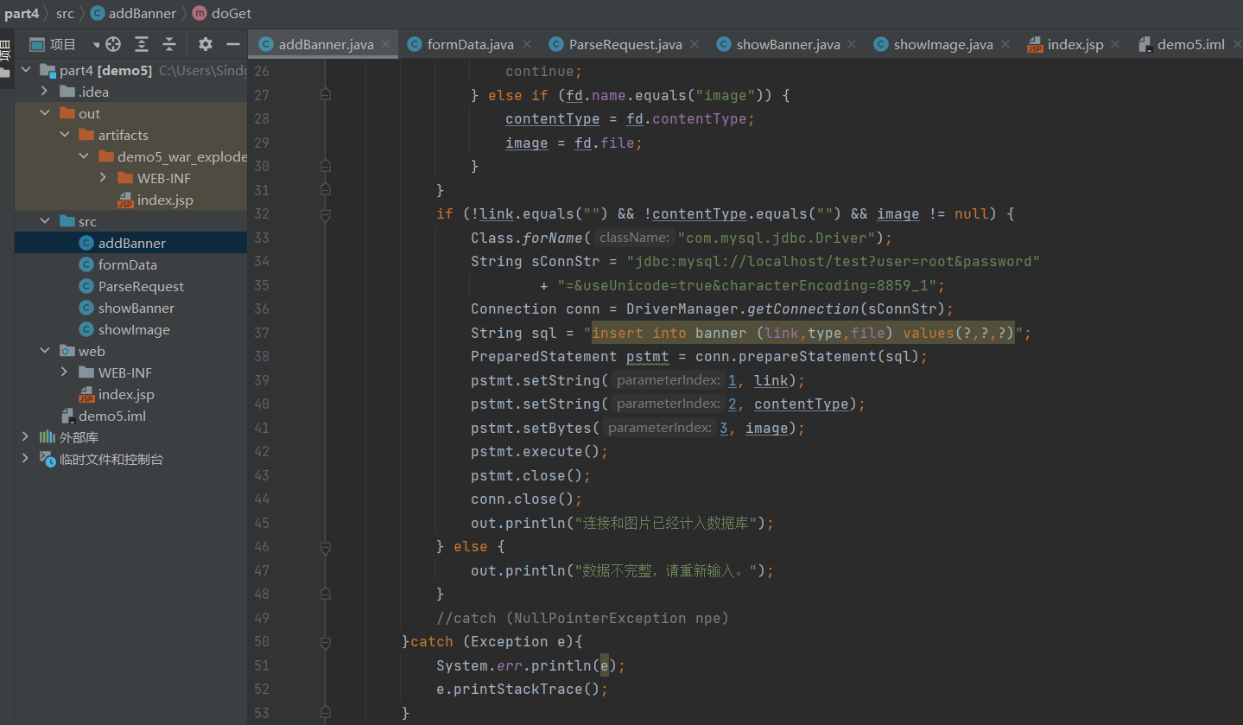
在这里只展示部分代码，在同栏目下还有另外几个java文件，几个java文件都可以通过参考资料编写完成。
- Addbanner页面展示
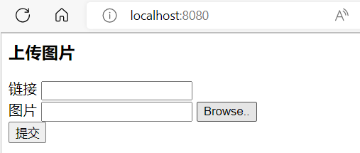
选择照片进行提交，如果提交的内容不正确，则会提示数据不完整，提交失败，此时需要重新提交
- 说明
由于部分代码出现了bug或者其他地方出现了bug，导致数据没办法成功导入数据库中，所以在showBanner和showImage都不能够正确显示提交的图片。

四、实验总结与体会
(写写感想、建议等)
通过这一次实验，我学习和体会了JSP技术，也学习了客户端与Web服务器端数据传输与展现等J2EE体系相关中间件技术。
实验的第一部分和第二部分属于相对比较简单的JSP技术，以及和HTML相结合处理Form技术的一些内容，可以很快上手。
在第三部分中，我学习了servlet的一些基本结构和方法，了解了使用servlet接收和显示表单请求。同时学会在idea中配置servlet文件。
实验的第四部分旨在利用一个servlet编程来实现管理广告条显示的小功能从而学习servlet和JSP之间的通信方式，代码量相对多一点，比较容易出错。由于在连接数据库或者代码中出现了问题，因此导致数据无法显示的问题。

五、诚信承诺
本人郑重承诺在SQL实验的实施的过程中不发生任何不诚信现象，一切不诚信所导致的后果均由本人承担。
签名（手签，不得打印）：

六、成绩评定及评语

1.指导老师批阅意见：

2.成绩评定：

指导教师签字：杨超
2022年 月 日

